Калифорнийское родео
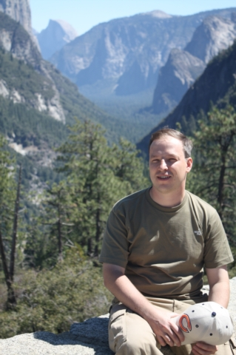
Необходимо сразу сказать почему эта история называется родео. За шестидневное путешествие по калифорнии было посещено множество мест и перемещения по штату были довольно значительными. Сначало был перелет из Чикаго в Сан-франциско, откуда на машине через I-5 хайвей я переместился за 3 часа в небольшой городишко под название Fresno, который находится в пустыне. Оттуда на следующий день мы поехали на океан, где поездка составила еще три часа в место под названием Pismo Beach, которое является небольшим прибрежным городишкой с населением порядка несколько тысяч человек. Самым интересным было то, что можно было на машине выехать прямо на берег океана и по мокрому песку как по дороге покататься. Наверное самая уникальная дорога в мире в этом смысле. На следующий день мы поехали в национальный парк Yosemite, который образовался после ледникового периода и представляет собой большой каньон с горами с лесом, животными, реками, озерами и водопадами. Горные дороги проходят на высоте до 2 км над уровнем моря, а сам путь по сложной горной дороге занимает около 50 км. По другую сторону он Yosemite парка расположен парк с гиганскими секвойьами высотой до 100 м и большими шишками. Там же встретились несколько лосей.
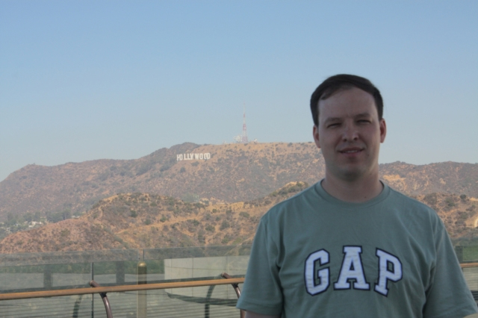
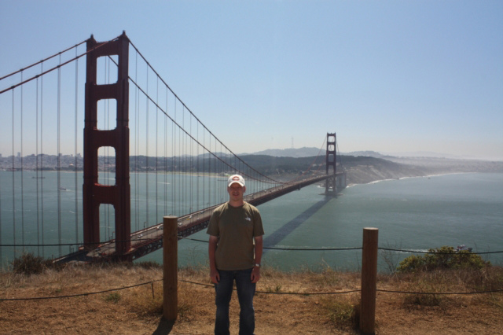
После этого один день был выходной. Вторая половина путешествия заняла порядка 5 часов для переезда из Fresno в Лос-Анжелес. Там первым местом посещения стал пляж Малибу с одноименным курортным городком, где народ катается на серфинге на океанских волнах. Чтобы попасть в Малибу пришлось долго петлять по горной дороге. После этого состоялась поездка в район Беверли-Хилз, где живут все знаменитости. Рядом с сити-холлом Беверли-Хилз проходит главная улица Лос-Анжелеса, Санта-Моника, которая пересекается с улицей Родео, на которой находятся самые крутые магазины в мире (круче 5-ой авеню Нью-Йорка), немного ниже Авеню звезд, а в самом низу находится пляж Санта-Моники. С пляжа был на променаде 3-ей стрит, и на обратном пути выше Голливуд бульвар и собственно, сам Голливуд.
На следующий день была поездка в обсерваторию Гриффитс, откуда видно весь Лос-Анжелес и надпись Голливуд и все районы города: Голливуд, Беверли Хилз, Санта-Моника и другие. В этот же день была шести-часовая поездка через Санта-барбару немного дальше Сан-Хосе и Силиконовой долины. Там проехались соответственно по Силиконовой долине, Сан-Хосе и Пасифика.
Другой день была поездка в Сан-франциско, на Голден-бридж, даунтаун Сан-франциско, трамвайчик, Pier 39, и возвращение в аэропорт.

